COO Portrait

Andreas Sundl – strateeg en logistiek expert
COO van Hödlmayr International GmbH

Sinds 1 juli 2021 is Andreas Sundl COO en bestuurslid van Hödlmayr International GmbH. In zijn functie is Andreas Sundl verantwoordelijk voor de operationele agenda's en op hoger niveau voor alle internationale verkoopactiviteiten.

Hij is al sinds 2007 bij Hödlmayr aan de slag. Hij werkt sindsdien met passie en succes als directeur van de filialen in Oostenrijk, Duitsland en Tsjechië. Vanaf 2017 was Andreas Sundl ook directeur van Hödlmayr Rail GmbH. Met hem aan het stuur kregen de bedrijven een stabiele organisatie en geëngageerde leidinggevenden. Zo konden ze een belangrijke bijdrage leveren aan het succes van de volledige Hödlmayr-groep.

Voordat hij bij Hödlmayr begon, bekleedde hij verschillende functies bij de Oostenrijkse spoorwegmaatschappij ÖBB en Rail Cargo Austria. Tot slot was Andreas Sundl actief als directeur van Car Rail Logistics, een joint venture van ÖBB en Hödlmayr. Hij werd geboren in Graz, ging naar de middelbare school Melk/Donau en volgde daarna een opleiding tot treinverkeersleider op de operationele afdeling van ÖBB.

Andreas Sundl is getrouwd en trotse vader van twee kinderen. Zijn vrije tijd brengt hij door met zijn gezin en zijn twee honden. U kunt hem ook vinden op de golfbaan, op zijn zeilboot, in de bergen op zijn mountainbike of met een boek in de hand. Vraag hem zeker naar een goede boeken- of restauranttip. Zijn motto: "Je kunt de richting van wind niet veranderen, maar wel de stand van de zeilen." – Aristoteles

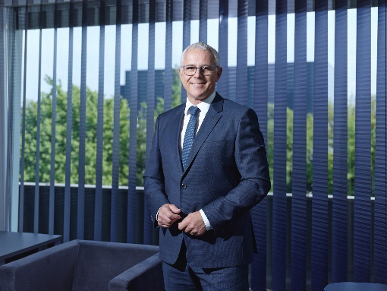

© Hödlmayr International GmbH
Andreas Sundl, COO Hödlmayr International GmbH

